An alternative to polycarbonates ophthalmic lenses: study of photo initiated polymerization of mono and multifunctional monomers for fast curing non proprietary ophthalmic lenses production.

Patricia Fregolente ¹ Tsai Garcia ², Zaida Aguila ³Edison Bittencourt ⁴, Jose Trochmann⁵

¹ Universidade Estadual de Campinas, Campinas, Brasil, lucente@feq.unicamp.br

² Universidade Estadual de Campinas, Campinas, Brasil, tsaigarcia@feq.unicamp.br

³Universidade Estadual de Campinas, Campinas, Brasil, zaguila@feq.unicamp.br
⁴Universidade Estadual de Campinas, Campinas, Brasil, e_bittencourt@uol.com.br
⁵Universidade Estadual de Campinas, Campinas, Brasil, jl.trochmann@gmail.com

ABSTRACT
Industrially organic ophthalmic lenses are manufactured mostly using thermal polymerization. The polymerization processes are initiated by heat and demand from 60 to 70 hours average for an isothermal process and from 18 to 20 hours for a no isothermal mainly to prevent defective lenses. Process improvements have been achieved reducing to 7 to 3 hours depending on initiator concentration¹¹, as well as a process using modified monomers to reduce defective lenses ratio¹⁵. In this work, alternative materials have been studied for production of ophthalmic lenses using photo initiated polymerization. The average time of reaction necessary to polymerize the studied materials was 4 minutes, in according the thickness of the mold. The obtained lenses were characterized by hardness measurement, transmittance from 200 to 800 nm, refractive index and thermal analyses for determination of the glass transition temperature and heat resistance.
Keywords: ophthalmic lenses, refractive index, transmittance, heat resistance photo initiations, fast curing, polyacrylic, polycarbonate.

INTRODUCCIÓN

Actualmente, las materias utilizadas para lentes oftálmicos necesitan reunir propiedades ópticas, físicas y mecánicas conforme las necesidades del mercado. Los polímeros mas ampliamente usados para la fabricación de lentes son monómeros de di alyl glicol-bis-carbonate (DADC) ^{1,2}, CR39® de la PPG Industries Inc. and Nouryset TM de la Akzo Nobel Inc.. Los procesos de polimerización actuales son lentos y elaborados, teniendo altos costos de producción, no permiten un control suficiente del proceso y presentan una alta tasa de lentes defectuosas. El proceso de polimerización es iniciado por calor y demanda de 60 a 72 horas como media para realizar un proceso isotérmico y de 18 a 22 horas para un proceso no isotermico^{3,4} . El índice de refracción del Poli carbonato ($n_{\text{20}}^{D}$) tiene que ser mantenido en el valor de 1,56. Las formulaciones basadas en resinas acrílicas permiten al investigador ajustar con gran precisión el $n_{\text{20}}^{D}$, para la reducción de la densidad, así como estabilidad térmica, dureza, resistencia al impacto y tramitancia UV.

La polimerización por foto-iniciación que utiliza monómeros mono y multifuncionales, es un método rápido, limpio y eficiente de producir lentes oftálmicos a temperaturas relativamente bajas. Para la correcta selección de los monómeros y los foto-iniciadores se debe llevar en consideración la tasa de polimerización y la tasa de transferencia de calor que ocurre en el interior del molde de las lentes⁶. Acrilatos y metacrilatos son sumamente reactivos comparados con monómeros alílicos que requieren pequeñas cantidades de foto iniciador para iniciar la polimerización, (por ejemplo, 0.001% en peso). La correcta selección de los iniciadores a ser usados, el espectro de emisión de la lámpara de UV y la intensidad de la misma son la partes críticos de un sistema de irradiación conjuntamente con la resina y el moldes de las lentes utilizado. La polimerización fotoiniciada es comúnmente usada en películas finas, usando altas contenidos de iniciador debido a que la resina debe ser expuesta al oxigeno presente en el aire.
La foto-polimerización en masa requiere de un control cuidadoso de la tasa de polimerización en la fase de auto aceleración debido a la alta reticulación en poco tiempo de los materiales. La ventaja más importante de la utilización de esta técnica es la disminución del tiempo de procesamiento que se requiere para la obtención de las lentes.

Este sistema permite la producción en bloques de lentes oftálmicas a nivel de laboratorios sin la necesidad de pos-tratamientos, siempre que la geometría del molde este correcta y la distancia focal se mantenga cuando ocurra la cura dentro del molde ¹², a diferencia de las lentes de vidrio que necesitan prescripción de oftalmólogos. En este trabajo, se obtuvieron nuevas formulaciones de acrílico a las cuales se les investigó sus características físicas tales como el índice de refracción, resistencia al calor, tramitáncia a la luz UV, dureza y temperatura de ablandamiento.

Parte Experimental

Los monómeros usados son metacrilato de metila (MMA) y 1,6-hexanodiol diacrilato (HODA), uretano butil diacrilato, (UBA) y diacrilato de hexil epoxi bisfenol A (EHAbA) monómeros de Citech S.A y el foto-iniciador usado es el 2-hidroxi-2metil-1-fenil propanona ( HMPP). Las formulaciones son presentadas en la Tabla 1

Tabla 1 – Formulaciones estudiadas.

Formulación | F1 | F2 | F3
MMA | 30 | 10 | 40
HDODA | 30 | 30 | 40
UBA | 30 | 30 | 20
EHAbA |  | 30
HMPP | 1,0 | 2,0 | 3,0

Se proyecto un sistema de cura apropiado a las exigencias de las formulaciones en estudio. La fuente de radiación ultravioleta (UV) se escogió a partir de las bandas de absorción de longitud de onda del HMPP. La emisión de la radiación UV en el interior de la cámara de radiación fue medida con un radiómetro espectral. Se instalaron reflectores y se ajustaron para obtener una intensidad predeterminada de luz que incidiesen sobre los moldes de las lentes. El sistema de cura cuenta con una entrada de aire refrigerado a 15ºC que facilita la transferencia de calor durante el proceso de polimerización. Los moldes de las lentes están confeccionados por dos superficies de vidrio planas para facilitar la obtención y el posterior análisis del material obtenido. Las caras de estos vidrios se mantienen posicionados simétricamente dentro de una junta circular de silicona, formando una cavidad donde es inyectado el material a ser curado.

En el proceso de fabricación de las lentes las formulaciones previamente preparadas son calentadas hasta una temperatura de 30ºC y posteriormente inyectadas en la cavidad del molde evitando la formación de burbujas de aire. Posteriormente son irradiadas en el interior de la cámara de cura, el análisis de la influencia de tiempo de exposición se realizó en el intervalo de 3-5 minutos. Una vez terminado el proceso de cura, las lentes son retiradas y analizadas a través de ensayos físicos, tales como, Dureza Shore D, índice de refracción y temperatura de ablandamiento.

Como la dureza es una propiedad importante en el uso de las lentes fue medida, la dureza Shore “D”, siguiendo la norma técnica ASTM D2240-95 con 0,1de fondo de escala a temperatura de 23 ± 2ºC y 50 ± 5% de humedad relativa. Para realizar las medidas del índice de refracción $n_{\text{20}}^{D}$ se utilizó el Refractómetro de Abbe y se utilizaron cuerpos de prueba rectangular con 15 mm de espesura y ambas fases pulidas a 20 ± 2ºC y 50 ± 5%, usando la banda D de la lámpara de sodio, para las medidas de tramitáncia se utilizó un Espectrofotómetro PERKIN-ELMER Lambda 9 UV Espectrofotómetro VVVIS/NIR de 350 a 780 nm y en UVA/B 280 - 340 nm de longitud de onda con esfera de integración.

La resistencia al calor fue analizada utilizando la técnica de Análisis Dinámica Mecánica (DMA) de la TA Instrument 2980, con nitrógeno, 1 Hz de frecuencia y 5ºC de tasa de calentamiento con intervalos de un minuto, con fuerza estática y tracción dinámica. En las Figuras 1 y 2 se muestran los resultados de la Dureza Shore en varios tiempos de irradiación para tres formulaciones. La Figura 3 muestra los resultados de tramitáncia para tres formulaciones y la Figura 4 la tramitáncia de F3, 1% y F3’acon 0,5% de concentración de HMPP. La Figura 5 muestra los resultados de DMA.

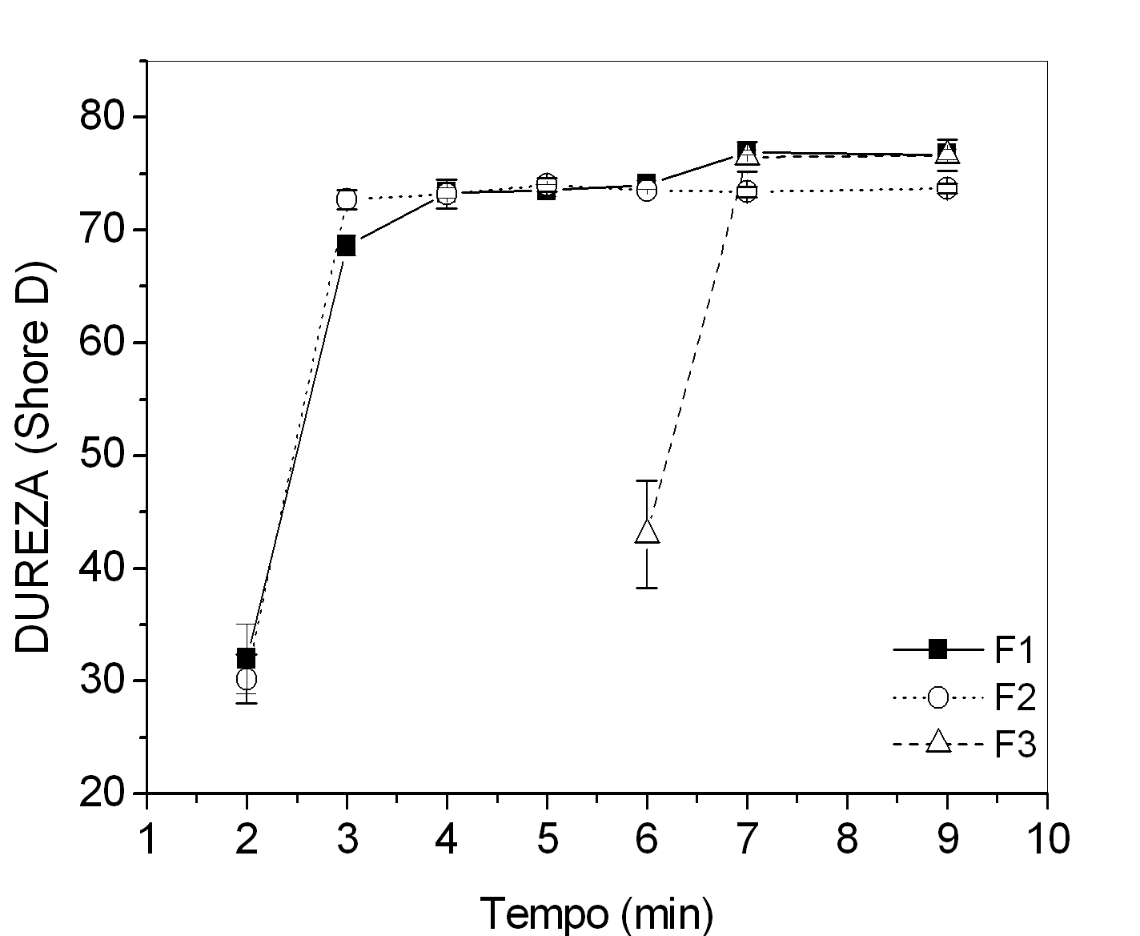
Figura 1 – Resultados de la dureza Shore “D”.

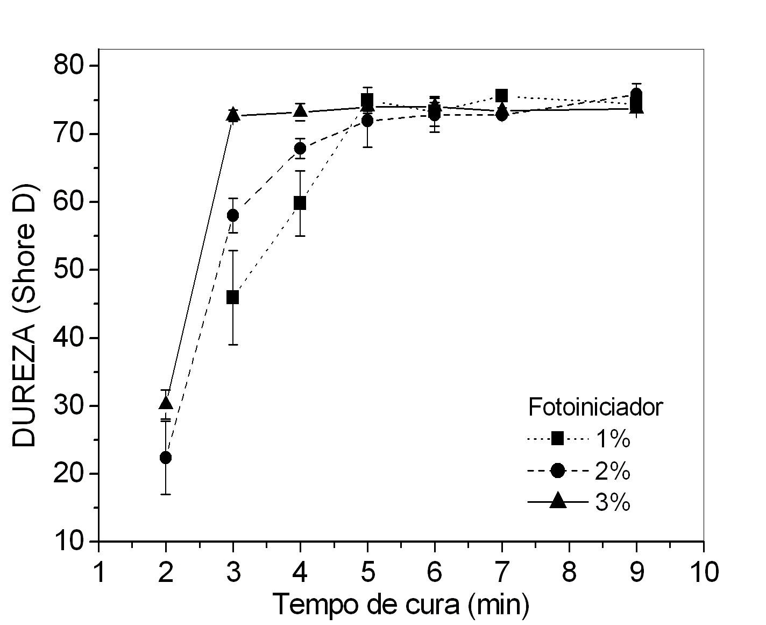
Figure 2 – Dureza Shore “D” para diferentes concentraciones de iniciador

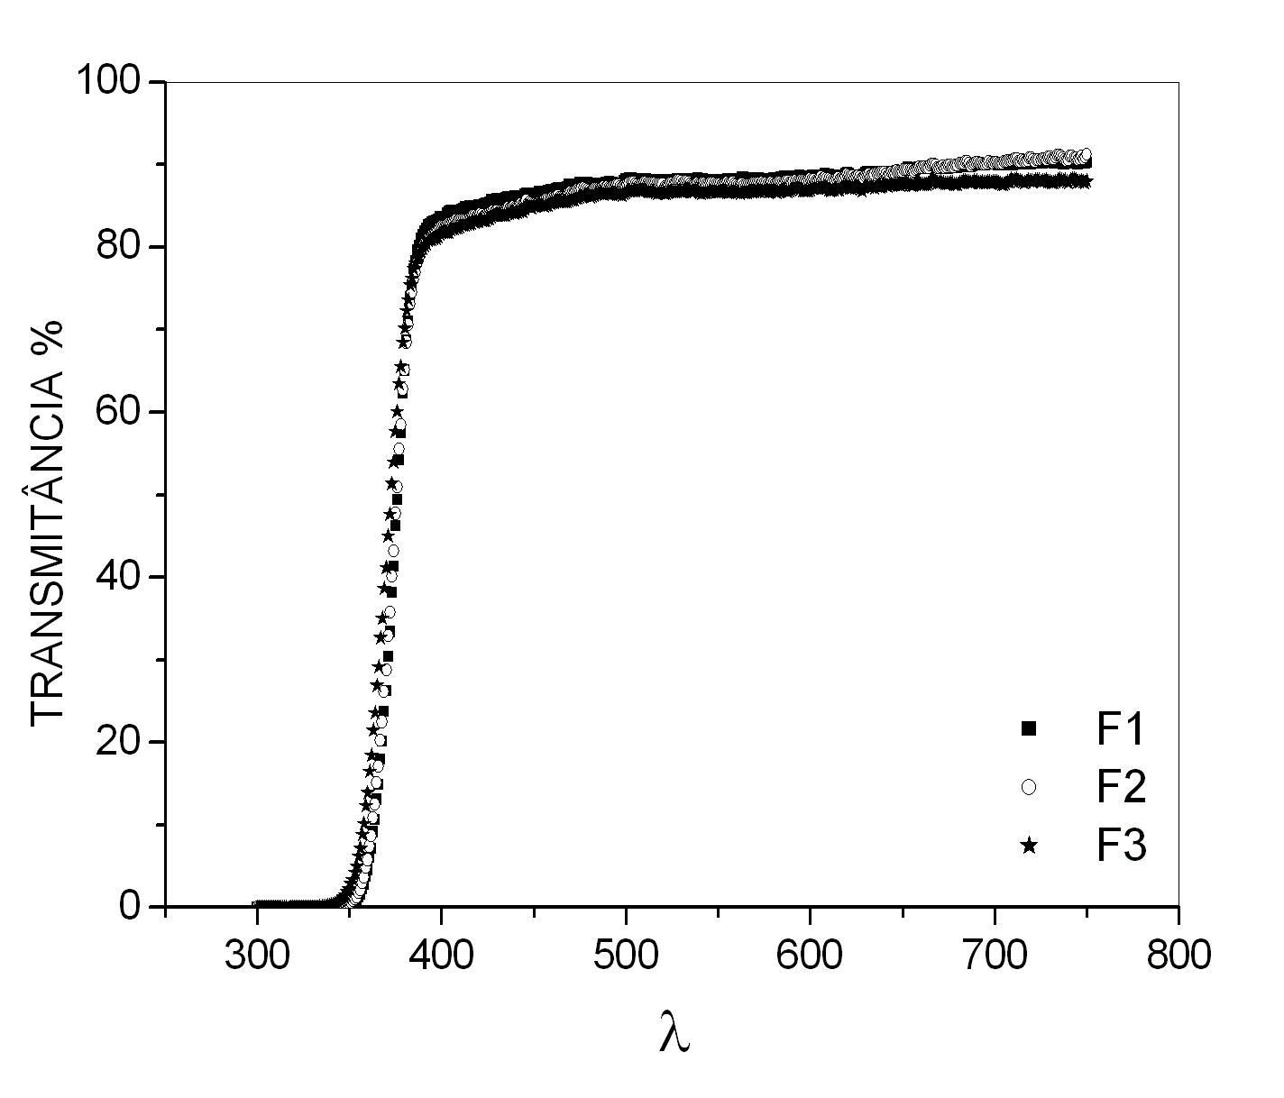

Figura 3 – Resultado del ensayo de transmitancia.

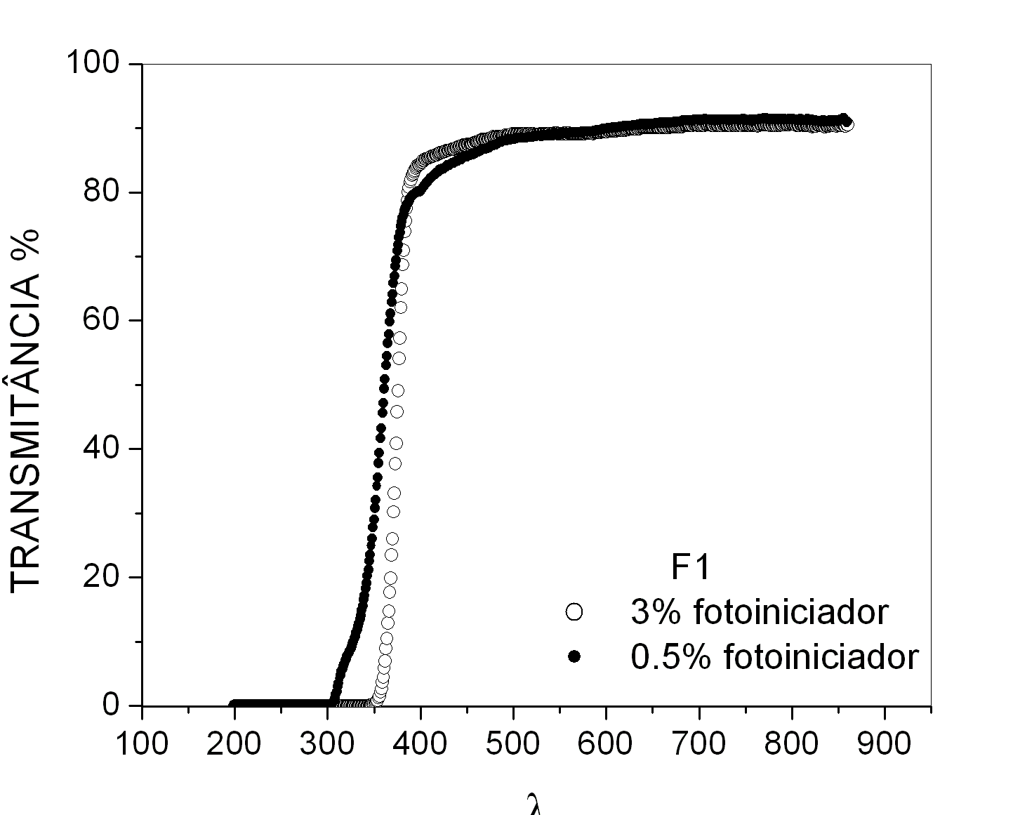

Figure 4 – Resultado del ensayo de transmitancia para a formulación F1 con diferentes concentraciones.

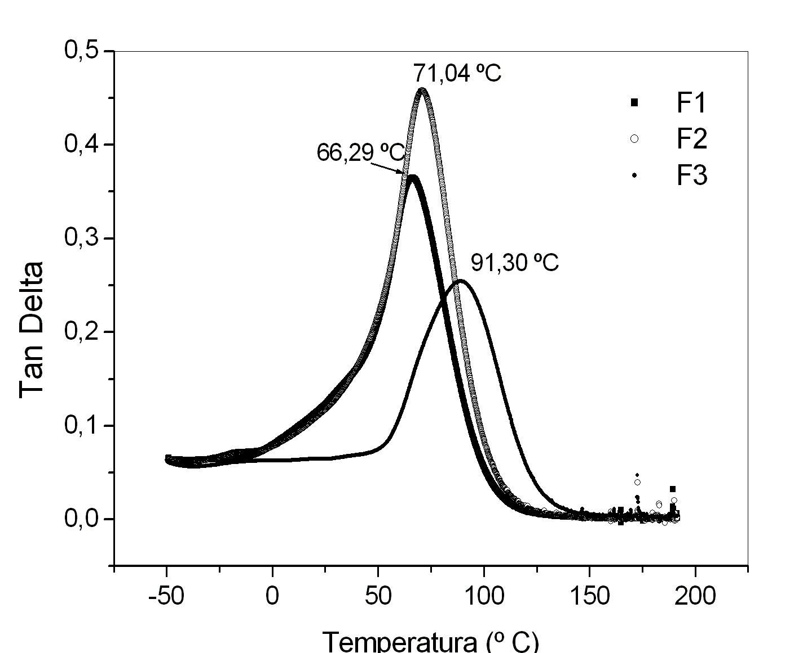

Figure 5 – Resultados del análisis de DMA.

RESULTADOS Y DISCUSIÓN

En la Figura 1 es posible observar que las formulaciones F1 y F3 obtuvieron una dureza shore D mayor que la obtenida para F2, para un tiempo de irradiación de las muestras de 7 minutos. La formulación de F3 con una concentración de iniciador de 3% no presenta una dureza de acuerdo con los valores reportados comercialmente para tiempos de tratamiento menores de 6 minutos. La formulación F2 presenta la mayor concentración de enlaces vinílicos, en la cual se utilizó menor concentración de iniciador que la formulación de F3, en este caso fue posible alcanzar mayor dureza Shore D en tres minutos de irradiación.

La formulación F2 que presenta una composición balanceada entre reactivos, solventes. oligómeros, agentes de reticulación muestra un mayor valor de dureza en los análisis realizados. A partir de los resultados mostrados en la Figura 2 se puede concluir que con el aumento en la concentración del foto-iniciador a 3% los valores de dureza aumentan hasta 25% del valor inicial con 1% de foto-iniciador..

El índice de refracción para las formulaciones F1, F2 y F3 son: $n_{\text{20}}^{D}$= 1,525, 1,526 y 1,505 ± 0,001, respectivamente. Como se puede observar los valores de F1 y F2 no presentan diferencias significativas entre los resultados del índice de refracción, mientras que el valor de esta variable obtenido para F3 es notablemente menor, porque posee la menor fracción del componente con mayor refracción molar. La formulación F3 presenta la menor concentración de enlaces vinílicos y una baja densidad de reticulación que la esperada para esta formulación. El valor obtenido para el índice de refracción, esta de acuerdo con el índice de refracción molar estimado usando el método de contribución de grupos ⁹ .

El espectro de transmitancia muestra que para las tres formulaciones presentadas la transmitancia para radiación de longitud de onda entre 300-350 nm se encuentra en el rango de 85-90%. El valor de transmitancia sufre una disminución significativa cuando la longitud de onda se encuentra en el rango de 300-350nm, correspondiente a la región UVA/B. Lo que está en correspondencia con las exigencias de fabricación de las lentes comerciales. Las medidas de transmitancia fueron repetidas después de 7 meses para verificar posibles alteraciones en la formulación F1 y para una muestra adicional preparada con 0.5% de iniciador. En la Figura 4 se puede observar que no existe diferencia entre la formulación F1 original y la formulación F1 medida 7 meses después de la primera experiencia, para concentraciones bajas de iniciadores (0,5%) F1 presenta un valor de transmitancia mayor (35,7%) para la región de UVA sin embargo, no existe diferencia significativa para la región UVB desde 313-218 nm y mayores longitudes de onda.

En la Figura 4 puede observarse que los resultados de la tan δ para las formulaciones F1, F2 y F3 fueron 66.29, 71.04 y 91.20 ± 0.05ºC, respectivamente. En esta figura también están representados los valores de los módulos de pérdida que para F1 y F3 presentan un valor inferior que para F2.

El mayor valor del módulo de pérdida en la muestra es esperado para un polímero con alta densidad de reticulación ^{10, 11, 12} esto se debe a la presencia de segmentos rígidos en la cadena polimérica que provoca una alta reticulación y confiere mayores valores de tan δ ^{13, 14}

CONCLUSIONES

Fueron preparadas tres formulaciones diferentes de resinas oftálmicas usando el método de foto-iniciación con radiación UV en intervalos de 3 y 7 min. El índice de refracción y la dureza Shore D de las lentes con base acrílica fue mayor que los presentados por los policarbonatos comerciales. Los estudios de transmitancia efectuados demuestran que las lentes obtenidas por el método presentado permiten el paso de la radiación perteneciente a la región del espectro electromagnético de la luz visible 400 - 590 nm a la vez que impiden el paso el paso de la radiación en la región UVB (290-320 nm) comportándose como un material opaco en esta región. La formulación F3 presenta la mayor resistencia al calor, lo cual puede ser atribuido a que presenta la mayor densidad de reticulación.

REFERENCES
1. Matsuda, T.; Funae, Y.; Yoshida, M.; Yamamoto, T.; J. Applied Polymer Sci. 1997, 65, 2247-2255.
2. Matsuda, T.; Funae, Y.; Yoshida, M.; Yamamoto, T,; J. Applied Polymer Sci. 1999, 68, 1227-1235.
3. Brogna, F. M. S.; Ravagnani S.; Polímeros 2002,12, 265-272.
4. Stejny, J.; Correl, J.; Palmer, M. J.; Radiation Measurements 2000, 32, 299-305.
5. Andrzejwska, E.; Prog. Polymer Sci. 2001, 26, 605-665.
6. Rodrigues M., Neumann M., Polímeros: Ciência e Tecnologia 2003, 13, 276-286.
7. Studer, K.; Decker, C.; Beck, E.; Schwalm, R.; European Polymer Sci. 2005, 41,157-167.
8. Decker, C.; Prog Polymer Sci. 1996, 4, 593.
9. Lecamp, L.; Youssef, B.; Bunel, C.; Lebaudy, P.; Polymer 1999, 40,6313-6320.
10. Aguila Z. J., Bittencourt E., PhD Degree Thesis Campinas State University, UNICAMP, Brazil, 2003.
11. Leon L. H., Bittencourt E., MS Degree Thesis Campinas State University, UNICAMP, Brazil 2002.
12. Trochmann, J. L.; in private communication “Ophthalmic Lenses Process and Formulation Development for in-loco Polymerization” Campinas State University, UNICAMP, Brazil 2006.
13. van Krevelen, D. W.; Proprieties of Polymer, Elsevier Sci. Publ. 1990
14. Trochmann, J. L. MS Degree Thesis Campinas State University, UNICAMP, Brazil 2000.
15. Trochmann, J. L.; ” Effects on di-allyl carbonate (DADC) monomer subject of long heating periods and on the thermo crosslink polymerization with (CHPD) for ophthalmic lenses production” in preparation.

